「アカツキファイブ2020年卓上カレンダー」
 | 表紙
 | 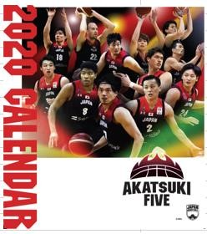  ※デザインは監修中のものです。実際の商品とは異なります。  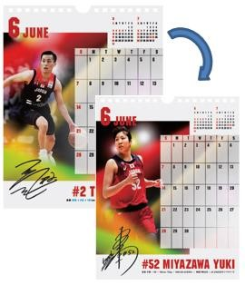 |  | 男子代表、女子代表のＷ表紙のリバーシブルタイプです！！仕事とプライベートと複数の予定を書き分けるなど、用途や気分に合わせて、男子選手サイド・女子選手サイドの両方をお楽しみいただけます。
 |  |  | 大きめサイズの卓上カレンダーなので、書き込みもできて便利に使えます！
商品名 |  | アカツキファイブ 2020年卓上カレンダー
価格 |  | 1,800円（税込）
商品サイズ |  | サイズ（約）＝幅18×奥行８×高さ23.5㎝（使用時）
商品仕様 |  | 卓上 14枚 （表紙2枚＋中面12枚） 日曜日はじまり

